Предпроектное исследование территории с. Федоровка ул. Ленина

17 февраля 2021 г. специалисты Администрации Федоровского сельского поселения, сотрудники МБУ ФСП «Федоровский ДК и К» и члены общественной комиссии совместно осмотрели общественную территорию.
Произведена фотофиксация территории, проанализированы ландшафт и основная проблематика.
Цель исследования – выявить наиболее перспективное направление пространственного развития общественной территорий станицы с точки зрения потенциала
1.1 Общая информация
Село Федоровка — является административным центром муниципального образования «Федоровское сельское поселение». Население села Федоровка – по данным на 2020 год – 2199 чел.
Село стоит на автомобильной дороге г. Таганрог-с. Федоровка. Расстояние до районного центра – с. Покровское – 60 км, до областного центра г. Ростова-на-Дону – 180 км.

1.2. История муниципального образования «Федоровское сельское поселение»
Основано село в 1847 году. До революции это — слобода Фёдоровка в составе Таганрогского округа Области Войска Донского.
По данным газеты «Донские епархиальные ведомости» за 1897 год (№ 12) здесь в это время уже действовала Вознесенская церковь. К 1900 году число прихожан этого храма составило 3384 человека обоего пола. В слободе работали мужская и женская церковно-приходские школы.
Перед Октябрьской революцией в слободе постоянно проживало около 4200 человек, действовали крупные кирпичные заводы, паровая мельница, маслобойки, церковь, церковно-приходские школы. Постройки слободы больше походили на "мелкогородские, нежели на слободские".
В 1924 году село стало центром одноименного района в составе Таганрогского округа Северо-Кавказского края. В селе тогда проживало 2908 человек, числилось 530 дворов, 5 мелких промышленных предприятий, 3 мельницы, маслобойка, пруд и 328 колодцев; действовали 2 школы 1-й ступени и 3 парторганизации.
К 1 июля 1950 года село значится как центр сельсовета и района одновременно в составе Ростовской области. В ноябре 1953 года Фёдоровский район был упразднён, а само село присоединено на правах сельсоветского центра к Таганрогскому району.
В апреле 1962 года село ввели в состав Неклиновского района.

ИЗВЕСТНЫЕ СЕЛЬЧАНЕ
• Малеванная Лариса Ивановна (род. 1939) — советская и российская актриса театра и кино, театральный режиссёр, народная артистка РСФСР (1985).
• Кутахов Павел Степанович (1914—1984) — советский военачальник, Главный маршал авиации (1972), дважды Герой Советского Союза (1943, 1984), заслуженный военный лётчик СССР (1966).
ИНТЕРЕСНЫЕ ФАКТЫ
• В 1976 году был снят Х/Ф "Встретимся у фонтана", съемки которого проходили в Фёдоровке.

ФЁДОРОВКА В ГОДЫ ВЕЛИКОЙ ОТЕЧЕСТВЕННОЙ ВОЙНЫ!
Долгие четыре года длилась тяжелейшая из всех воин, которые знала история, война 1941 – 1945 годов.
Именно в эти тяжёлые дни, наши люди особо остро почувствовали, как близка, как дорога им родная земля. Одни ушли на фронт, другие в партизаны, третьи трудились для фронта в тылу. Почернела Фёдоровка от оккупации и похоронок. В пределах Фёдоровского сельского совета фашисты появились 8 октября 1941 года. Зверски расправились гитлеровцы с мирным населением Фёдоровки и близлежащих хуторов. Были расстреляны десятки жителей села, пленных красноармейцев, евреев, цыган. Расстрел гитлеровцы производили в балке Больваной, трупы бросали в яму скотомогильника. Невыносимо тяжёлые дни наступили для селян Фёдоровки. Фашисты грабили общественное добро и личное имущество граждан, арестовывали ни в чём не повинных людей. Оккупанты надеялись запугать советских людей, подавить у них волю к сопротивлению, но жители села и близлежащих хуторов остались верны своему Отечеству. Многие укрывали и спасали раненых советских бойцов.
30 августа 1943 года войска Южного фронта, в результате ожесточённых боёв, разгромили Таганрогскую группировку немцев и овладели г. Таганрогом, заняли свыше 150 населённых пунктов, в том числе и Фёдоровку. В боях за наше село погибло 30 бойцов Советской Армии. Все они были родом из разных уголков необъятной страны. На братской могиле этих солдат воздвигли памятник и имя его « Клятва ». Ликовали, смеялись и плакали все жители нашего села, встречая воинов-освободителей.
Фёдоровка, как и тысячи подобных ей сёл, исполнила свой священный долг – самоотверженно защищая Родину. На фронт ушло 700 человек. 413 солдат не вернулось домой. 17 было расстреляно немецкими оккупантами. Боевой путь фёдоровцев ( оставшихся в живых ) отмечен 20 орденами славы, четырьмя орденами Отечественной войны, 39 орденами Красной звезды, 57 медалями «За отвагу», 48 медалями «За боевые заслуги», 43 медалями за оборону Москвы, Ленинграда, Сталинграда, Севастополя, Одессы, Киева, 26 медалей за взятие Берлина, Будапешта, Вены, 7 медалями за освобождение Варшавы, Белграда, Праги и 171 медалью за победу над Германией и Японией. Их фронтовые дороги протянулись на пол- Европы.
Из военного фронта наше село превратилось в трудовой фронт, на нем тоже свершались подвиги. Подвиги тех, кто за невозможно короткий срок восстанавливал колхозы, машинно-тракторные станции, своим героическим трудом обеспечивал продовольствием наших бойцов на фронтах ещё не окончившейся войны.
Женщины – солдатки, женщины – вдовы, безвременно состарившиеся, выносили на своих плечах всю тяжесть мужской работы: пахали на коровах землю, ремонтировали трактора, становились с молотом к наковальне… Их труд отмечен более чем 100 медалями за доблестный труд во время Великой Отечественной войны и послевоенные годы!
Об этом героическом времени на селе будет долгая память.

1.3. Границы территории исследования.
Основная территория исследования включает в себя центральную часть села (участок между улицей Исполкомовской и улицей Семашко), общей площадью - 0,9999 га.
Границы общественной территории находятся на земельном участке с кадастровым номером 61:26:0140101:5337.
Рисунок 1 Схема расположения территории исследования
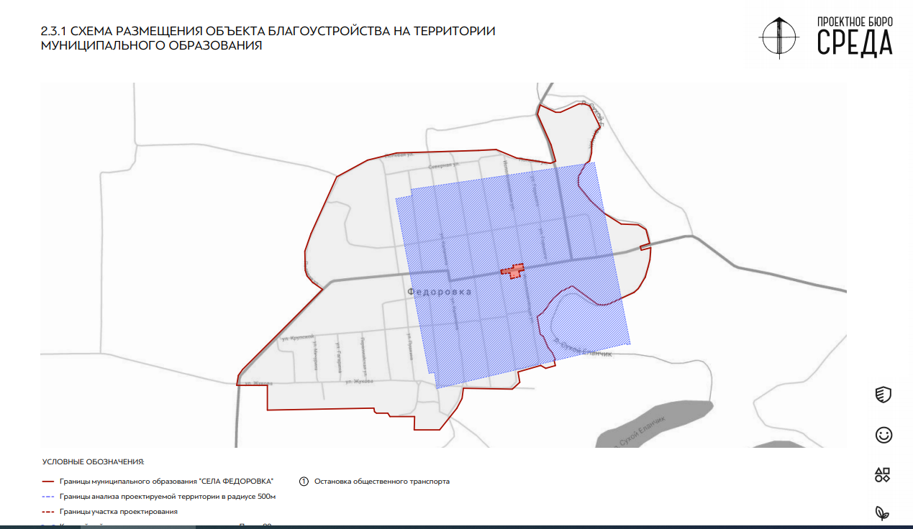
В соответствии с Правилами землепользования и застройки Федоровское сельского поселения данный земельный участок находится в общественной деловой зоне «Ж-1 Зона существующей жилой застройки», по документу разрешенное использование: земельные участки (территории) общего пользования (уличная сеть).

Рисунок 2 Ситуационный план, расположения территориальных зон и предприятий
Территория находится в центре села и является местом отдыха для мамочек с детьми, молодежи всех возрастов, а также людей пенсионного возраста. К зоне прилегает территория Дома культуры, участковой больницы, Прихода Феодоровской иконы Божией Матери, Почты России, в шаговой доступности располагаются детский сад, школа.
1.4 Недостатки территории
Длительное время данная территория нуждалась в комплексном благоустройстве. В настоящее время она имеет неудовлетворительное состояние: частично грунтовое покрытие площади, частично асфальт, износ которого очень велик, отсутствие урн и скамеек, на территории произрастают аварийные деревья. Данная общественная территория - это место, где проходят важные мероприятия, например День Победы, День освобождения села от фашистских захватчиков, Масленичные гуляния, Шествие бессмертного полка, акция «Свеча памяти», народные гуляния в честь Дня образования села.
1.5 Преимущества территории

Общественное пространство в центральной части выгодно расположено среди территорий разнообразного функционального назначения, множества объектов притяжения, как существующих, так и обладающих потенциалом к развитию, памятных мест и знаковых объектов в пешеходной доступности от них. Такое исторически сложившееся компактное расположение объектов инфраструктуры и рациональная планировка улиц обеспечивают эти территории активным пешеходным трафиком и возможностью эффективного использования разными социальными группами, в разное время суток и времен года

1.6.Вывод

Натурное исследование территории показало, что наибольший потенциал к развитию, ввиду выявленных преимуществ, есть у общественной территорий, в первую очередь, в центральной части села. Обустройство пешеходных зон обеспечит в будущем связность территорий и даст возможность планомерно и эффективно развивать всю парковую зону. Новые объекты притяжения (объекты для культурного отдыха граждан) включенные в структуру общественного пространства, усилят трафик посетителей и дадут стимул к развитию экономики, и увеличивает культурную ценность территории

